Дата: 26.01.2022 Клас: 6-А Предмет : Англійська мова

Тема: У кафе

Вчитель: Глуговська Л.Г.

**Хід уроку**

***1.Greeting***

Good afternoon, dear children! I’m glad to see you. Are you ready to start our lesson? Let’s start.

***2. Warming up.***

Доповніть речення та запишіть, вставляючи *like, would like.*

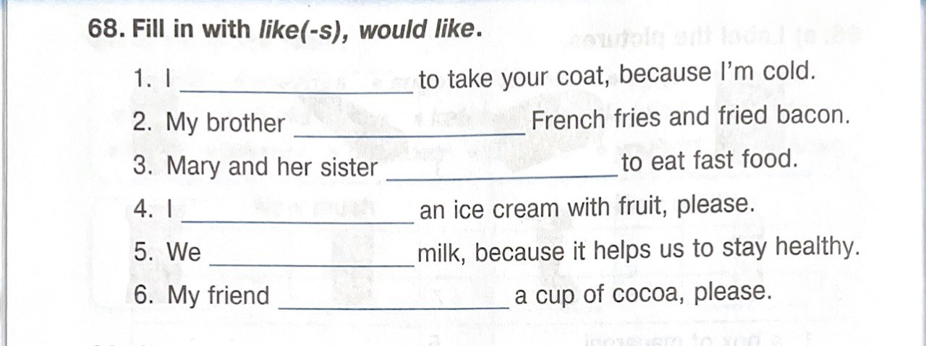

***3. Listening***

Watch video about «What choose WILL or BE GOING TO»

<https://www.youtube.com/watch?v=GCjP8-jiAGA>

***4. Grammar rule***

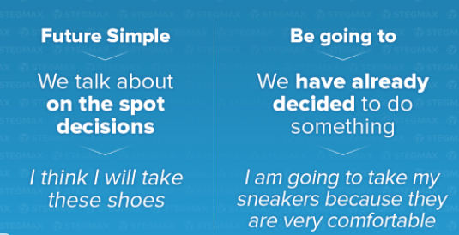

**Використання to be going to**

**Заплановані дії**

Конструкція **to be going to** використовується для вираження бажання та наміру зробити щось у майбутньому, певної запланованої дії, що повинна відбутися у майбутньому.

* *I’m going to meet Kelly tonight. Do you want to join? – Я збираюся зустрітися з Келлі сьогодні ввечері. Хочеш піти з нами?*

**Можливість або вірогідність чогось**

**To be going to** також використовується для вираження припущення щодо чогось, що повинно або дуже ймовірно може відбутися у майбутньому (як чогось позитивного, так і поганого).

* *It’s going to be cold tomorrow. – Завтра буде холодно.*

***5.******Writing***

Wednesday, the twenty-sixth of January

Homework

***Ex 6 page 104 (письмово)***

*Оберіть «*will or be going to» та запишіть речення.

***6. Speaking***

***Ex 1 page 105 (усно)***

Задайте питання та дайте на них відповіді.

***7. Homework***

Домашнє завдання:

1. Вивчити правило те, що подала у конспекті уроку;

2. Виконати письмово вправу 6 стр.104

**Надіслати виконані вправи у Вайбер (0964124047) – Людмила Григорівна або прикріпити на Human.**